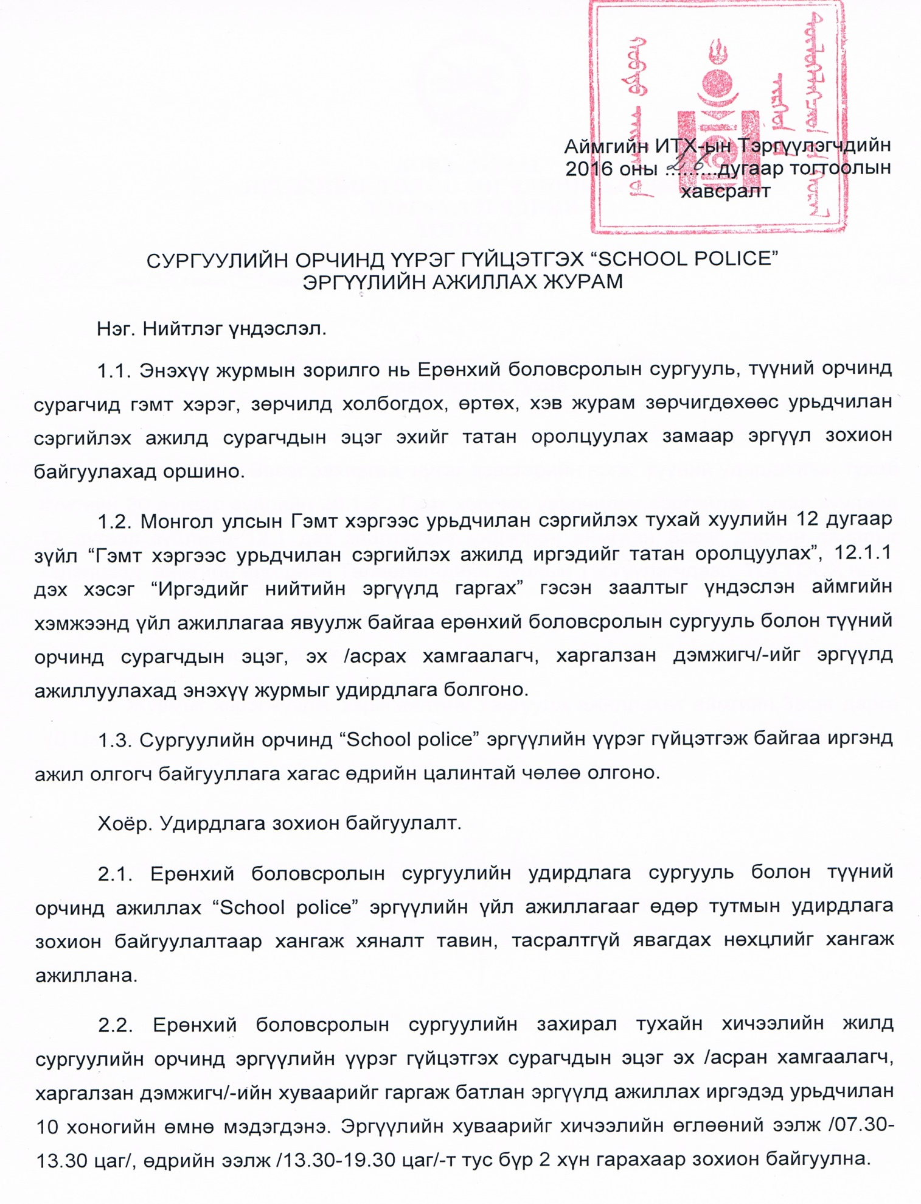
2
2.3. Нутаг дэвсгэрийн цагдаагийн байгууллага сургуулийн удирдлага, эргүүлд ажиллаж байгаа сурагчдын эцэг эх /асран хамгаалагч, харгалзан дэмжигч/-д мэргэжил, аргазүйн дэмжлэг туслалцаа үзүүлж, гэмт хэрэг, зөрчлийн талаарх мэдээлэлд шуурхай очиж ажиллана.
Гурав. Эргүүлийн үйл ажиллагаа, тавигдах шаардлага, хориглох зүйл
3.1. Сургууль болон түүний орчинд ажиллах “School police” эргүүлд 18 насанд хүрсэн, согтууруулах болон сэтгэцэд нөлөөлөх эм, бэлдмэл хэрэглээгүй, сэтгэцийн өвчингүй, эргүүлийн үүрэг гүйцэтгэх эрүүл мэндийн чадвартай сурагчдын эцэг эх, асран хамгаалагч, харгалзан дэмжигчийг урьдчилан гаргасан хуваарийн дагуу ажиллуулна.
3.2. Эргүүлийн үүрэг гүйцэтгэх иргэн энэхүү журамтай урьдчилан танилцаж сургуулийн нийгмийн ажилтан, жижүүр багшаас зааварчилгаа авч “School police” гэсэн хантаазийг өмсөж эргүүлд ажиллана.
3.3. Эргүүлд ажиллаж байгаа иргэн дараах эрх, үүрэг хүлээнэ. Үүнд:.
а/ Сургуулийн бүсэд сурагчдыг гэмт хэрэг, зөрчилд холбогдох, өртөхөөс урьдчилан сэргийлэх чиглэлээр явганаар болон хөдөлгөөнт эргүүлийн үүрэг гүйцэтгэх.
б/ Хичээл орох болон тарах цагуудад сурагчдыг сургуулийн орчинд байгаа /сургуулийн бүсэд хамаарах/ замын хөдөлгөөнд аюулгүй оролцоход дэмжлэг үзүүлэх.
в/ Хичээлийн завсарлагаанаар сургуулийн орчинд болон сургууль дотор эргүүлийн үүрэг гүйцэтгэж Монгол Улсын хууль тогтоомж болон сургуулийн дүрэм журмыг мөрдөх талаар шаардлага тавьж ажиллах.
г/ Гэмт хэргээс урьдчилан сэргийлэх чиглэлээр сургуулийн зүгээс болон Хууль сахиулах байгууллагаас зохион байгуулж буй ажил, арга хэмжээнд идэвхитэй оролцох.

3
д/ Эргүүлийн үүрэг гүйцэтгэх хугацаанд сургуулийн орчинд гэмт хэрэг, захиргааны зөрчил гарсан тохиолдолд мэдээллийг Цагдаагийн байгууллагад нэн даруй мэдээлэх.
е/ Эргүүлийн үүрэг гүйцэтгэтгэх хугацаанд “School police” хантаазийг бохирдуулж, гэмтээхгүй өмсөж хэрэглэж эргүүлийн үүрэг гүйцэтгэх хугацаа дуусахад ажилласан талаарх илтгэх хуудсыг бичиж хантаазын хамт сургуулийн нийгмийн ажилтан болон жижүүр багшид өгөх.
ё/ Бусдын нэр төр, алдар хүнд, хууль ёсны ашиг сонирхлыг хохироохгүй, нийгмийн хэв журам гажуудуулахгүй, гэмт хэргийн талаар олж мэдсэн зүйлээ холбогдох байгууллагад мэдээлэх.
3.4 Эргүүлд ажиллаж байгаа иргэн дараах эрх эдэлнэ.
а/ Нийгмийн хэв журам сахихыг бусдаас шаардах.
б/ Гэмт хэргийн шалтгаан нөхцөлийг арилгуулахаар холбогдох байгууллага, албан тушаалтанд шаардлага тавих.
в/ Архидан согтуурч, нийгмийн хэв журмын зөрчил гаргаж байгаа этгээдийг Цагдаагийн газрын Албадан саатуулах байранд хүлээлгэн өгөх, үйлдлийг нь таслан зогсоох арга хэмжээ авах.
г/ Гэмт халдлагаас өөрийн буюу бусдын амь нас, эрүүл мэндийг хуулийн хүрээнд хамгаалах.
д/ Сургуулийн удирдлага, анги даасан багштай харилцан тохиролцсоны үндсэн дээр сурагчдад хууль тогтоомж, мэргэжлээ сонгох зэрэг чиглэлээр яриа таниулга хийх.
Дөрөв. Бусад зүйл, хариуцлага
4.1. Эргүүлийн үүрэг гүйцэтгэж байгаа иргэн үүрэг гүйцэтгэх хугацаандаа халдлагад өртсөн тохиолдолд Монгол Улсын Гэмт хэргээс урьдчилан сэргийлэх тухай хуулийн /22-р зүйлийн/ холбогдох заалтын дагуу төрөөс хохирлыг барагдуулна.
4
4.2. Эргүүлийн үүрэг гүйцэтгэхээс санаатай зайлсхийсэн тохиолдолд Монгол улсын Захиргааны хариуцлагын тухай хуулийн 32 дугаар зүйлийн 32.1 дэх хэсэгт /Иргэдийн Төлөөлөгчдийн Хурал, Засаг даргаас харъяа нутаг дэвсгэртээ бүх нийтээр дагаж мөрдүүлэхээр хууль тогтоомжийн дагуу гаргасан шийдвэрийг зөрчсөн бол/ заасны дагуу торгуулийн арга хэмжээ ногдуулна.

---oOo---

